 | 多元就業達人-社區關懷服務職涯探索與培力課程
時間：2026-03-14 ~ 2026-04-25
地點：無障礙科技發展協會教室
一、目的
與居服照護單位合作，透過基礎關懷與理論課程，帶領有意願想從事居服或長照領域工作身障者了解相關產業需求與基本知識，培養基礎照顧知能與職涯探索能力。藉由專業師資帶領、實務案例分享及互動演練，提升學員對長照產業之認識，並增進未來就業準備與社會參與機會。

二、課程對象
本校視障/身心障礙學生、視障者/身心障礙者

三、授課教師
劉依珍老師、廖延芳物理治療師
四、授課時間及地點
3/5 (六)、3/28(六)、4/11(六)、4/18(六)、4/24(五) 9:00 ~ 12:00。
地點-無障礙科技發展協會

五、課程內容與執行流程
(一)
第一單元 家屬與長照基礎認識
第二單元 照顧溝通與實務技巧
第三單元 評估工具與專業實作
第四單元 長者健康與照顧資源
第五單元 高齡認知功能認識

(二)執行過程
本次「社區關懷服務職涯探索與培力課程」的體驗安排，課程介紹長照制度、居家服務內容及照顧者角色功能，協助學員了解高齡化社會趨勢及長照服務需求。透過案例分享與討論，使學員建立對長照產業與社區關懷工作的基礎認識。

課程帶領學員學習與長者及家屬互動之溝通技巧，包括陪伴、傾聽、情緒支持與關懷方式，並透過情境模擬與角色演練，提升學員面對服務對象時之應對能力與互動技巧。由物理治療師介紹基本身體功能評估概念及常見照護工具之使用方式，並安排實作練習，使學員了解長者身體狀況觀察重點及安全照護原則。介紹高齡者常見健康問題、日常生活照護需求及社區照顧資源，協助學員認識社福與醫療資源之運用方式，增進對照護服務網絡之理解。透過失智症與高齡認知功能變化介紹，讓學員理解長者可能面臨之認知與行為問題，並學習適切之互動與陪伴方式，提升照顧敏感度與服務能力。

5位身心障礙學員皆全程參與課程，透過系列培力活動，對長照服務與社區關懷工作有更深入之認識。學員透過理論與實務並重之課程安排，學習基本照護知識與溝通技巧，提升對助人服務工作的理解與信心。課程中透過案例分享與互動討論，增進學員對高齡照顧需求及服務現場情境之認識，並培養同理與關懷能力。

學員對課程內容反應良好，表示課程有助於拓展未來職涯方向，也增加對長照與居服產業之興趣與了解。
本活動提供身心障礙者接觸多元職涯領域之機會，協助其建立就業準備能力與社會參與經驗。。

(三)滿意度調查
經過6點滿意度調查，平均滿意度為4.8，顯示學員們對此課程持正向滿意的態度，也提供若干建議，做為日後開設培訓課程參考之建議。

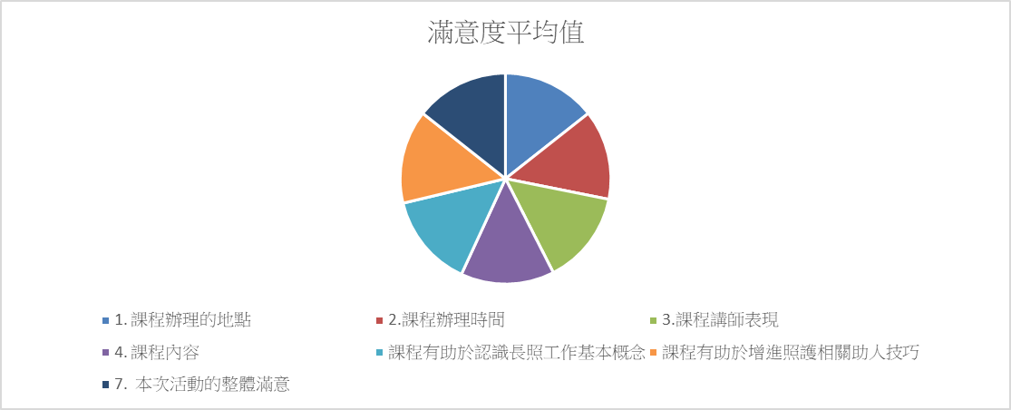
五、檢討與建議
(一) 透過課程了解長照工作內容，對未來工作方向有新的想法。
(二) 老師分享很多實際案例，讓我更能理解如何與長者互動。
(三) 課程安排很實用，也增加我對照顧服務工作的信心。
(四) 協助學員認識長照與社區關懷服務產業，增進其基礎照護知能與職涯探索能力。
(五) 提升學員對助人工作的理解與自信，也拓展其未來多元就業與社會參與之可能性，達成
課程培力與職涯探索之目標。

活 動 照 片
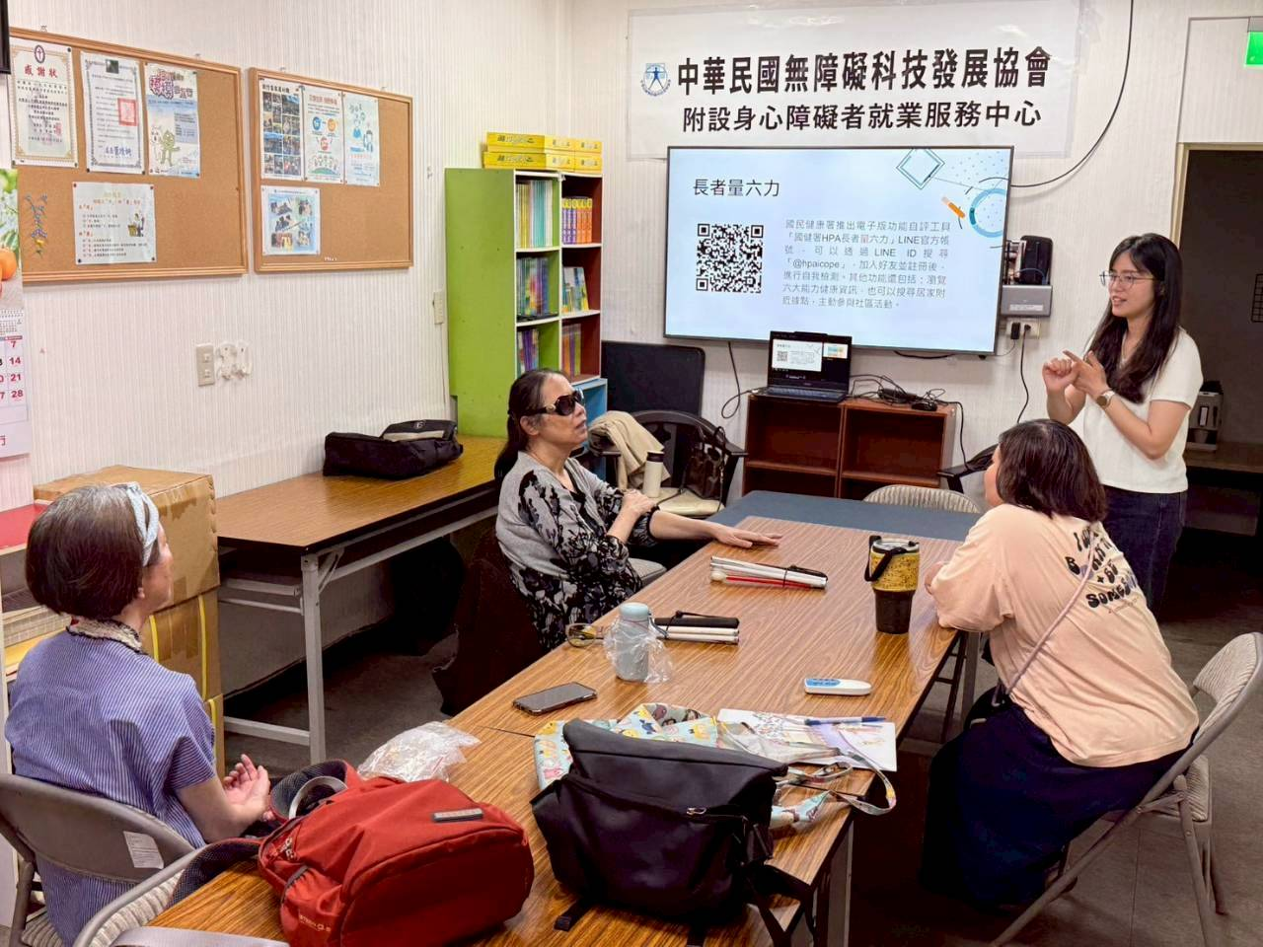 | 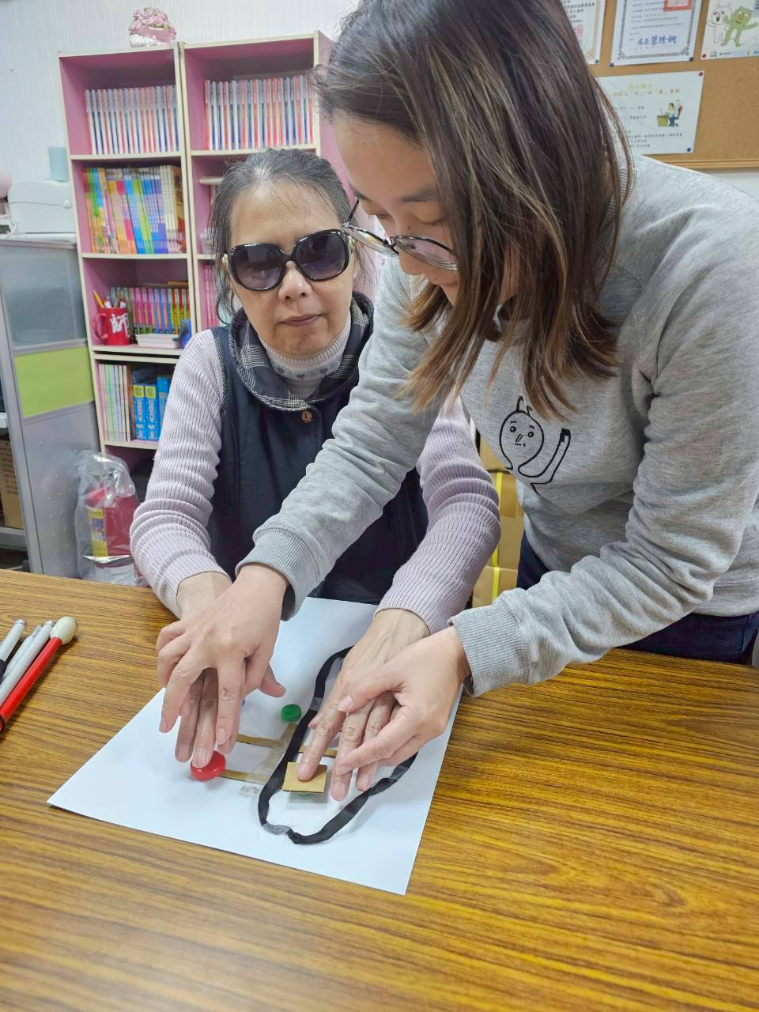
講師介紹長照服務課程內容 | 透過浮凸地圖及教材，引領學員進行體驗
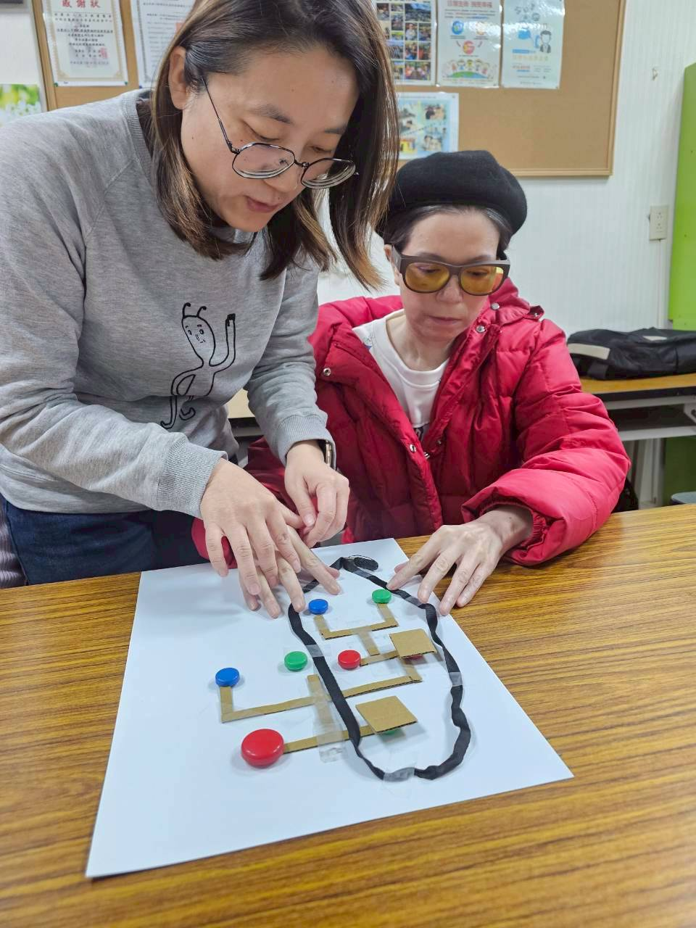 | 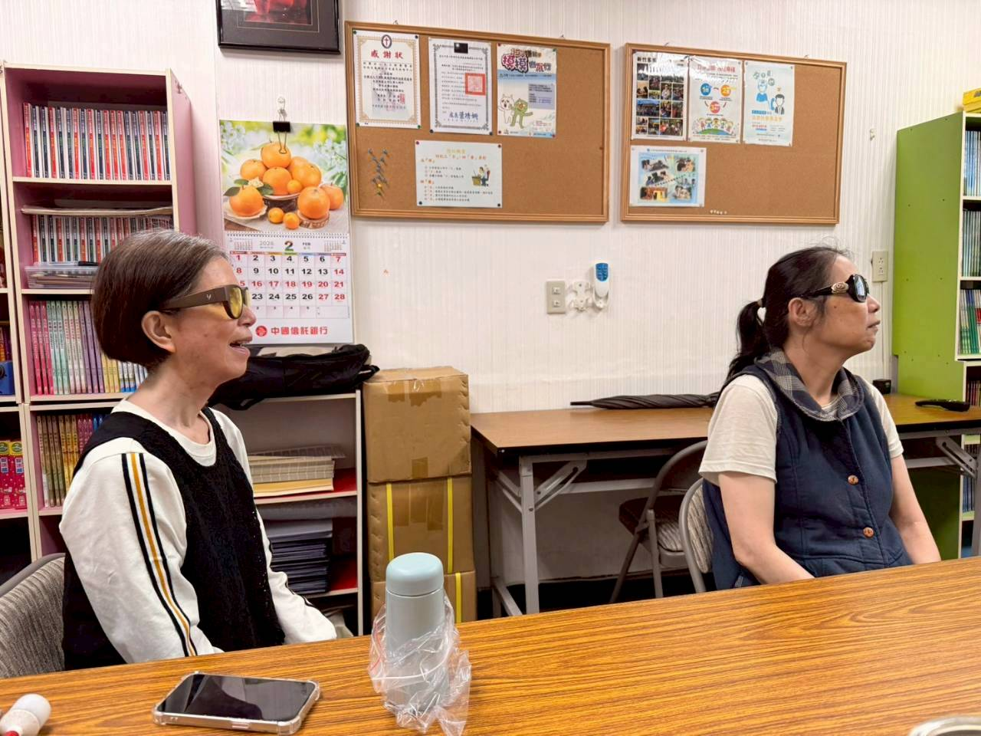
講師示範與說明照護相關應用 | 介紹常見老人疾病
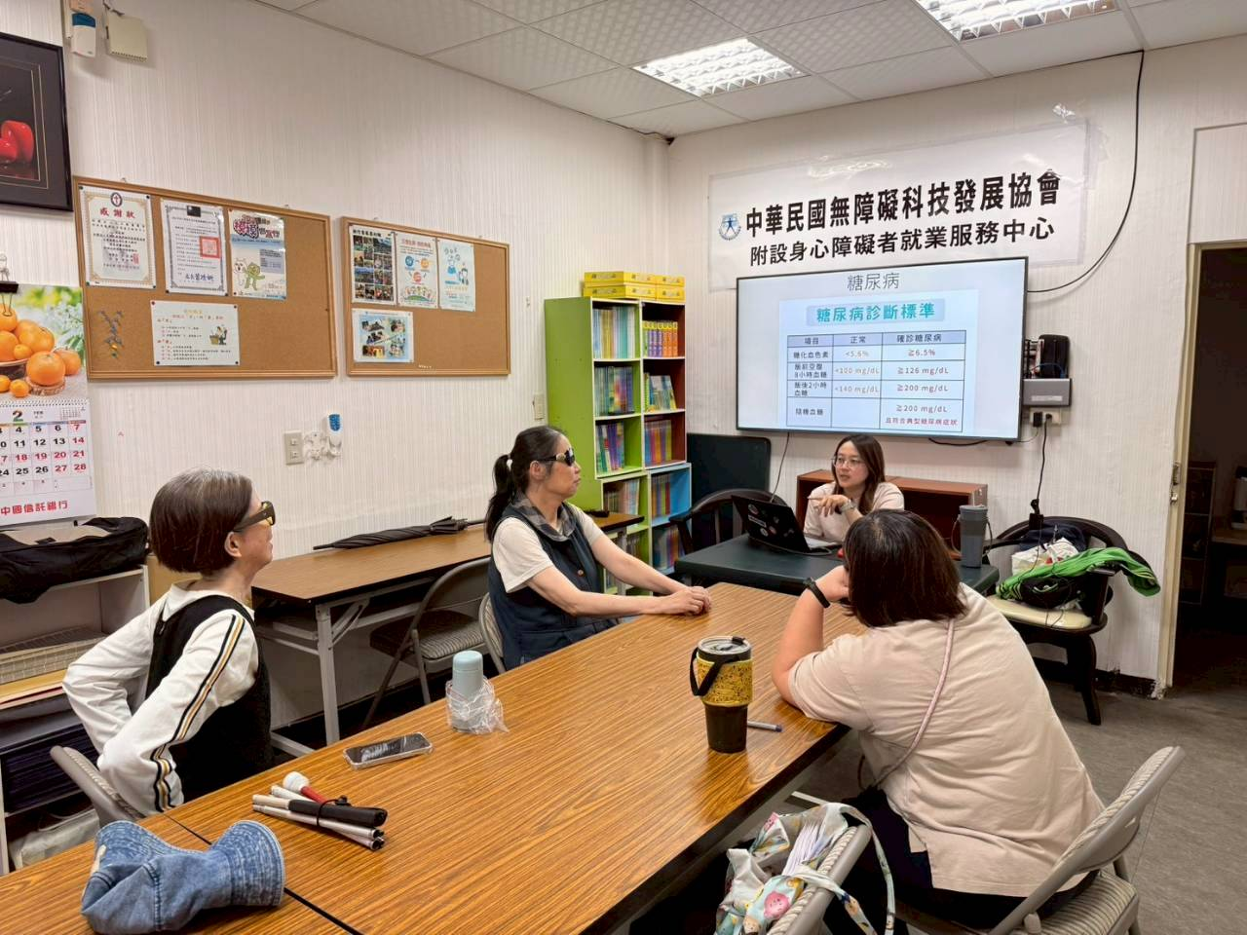 | 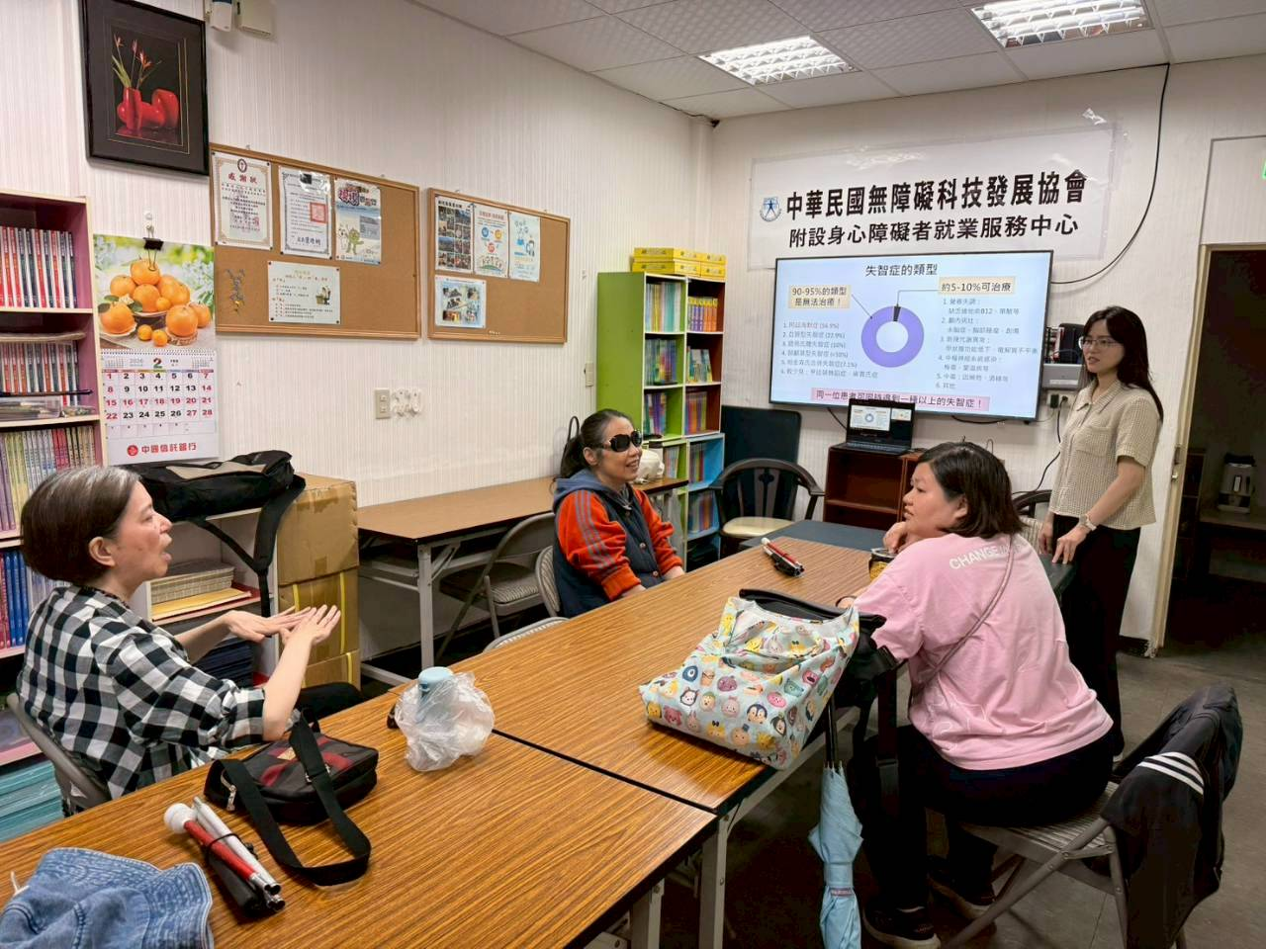
學員分組討論與情境演練 | 講師帶領學員筋膜放鬆與防護運動傷害

